Utilisation des fonctionnalités du logiciel Word pour réaliser un compte rendu numérique.

Enregistrer le fichier dans vos documents :
- Onglet « Fichier » → « enregistrer sous »
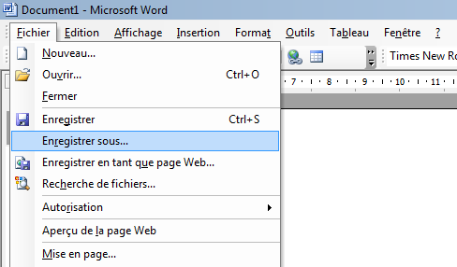

- Nommer le fichier (le nom doit être approprié !), choisir le dossier « mes documents » et « enregistrer »
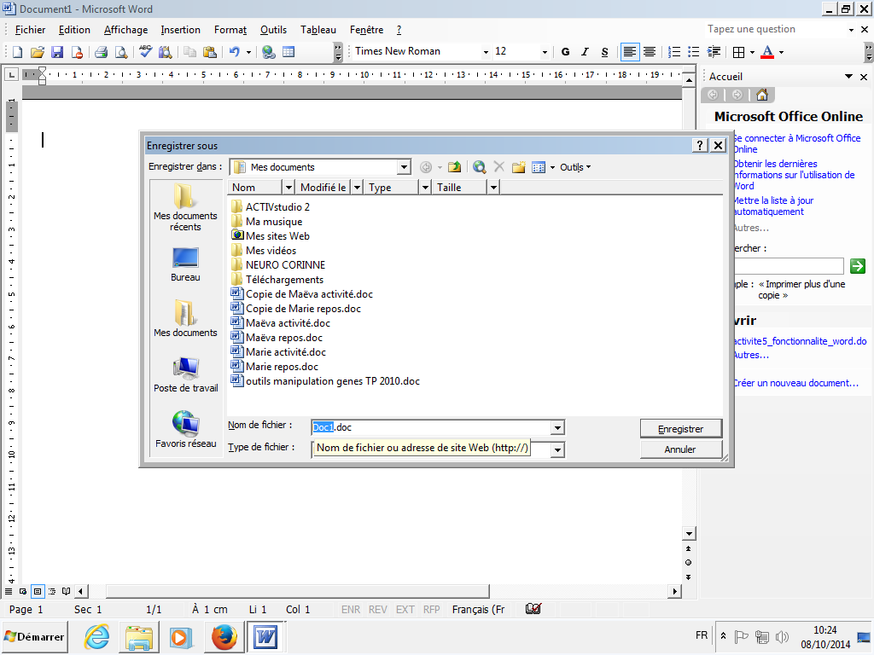

Cette zone permet de choisir le format du fichier. Choisir .doc pour un fichier word ou .odt pour un fichier open office.

Réaliser une capture d’écran et l’intégrer dans le compte rendu :
- Appuyer sur la touche « impr écran » (en haut à droite du clavier de l’ordinateur).
- Pour la coller dans votre compte rendu → clic droit (à l’endroit où vous souhaitez la coller) → coller

Déplacer une image dans le compte rendu :
- Onglet « affichage » → « barre d’outils » → cocher « image »
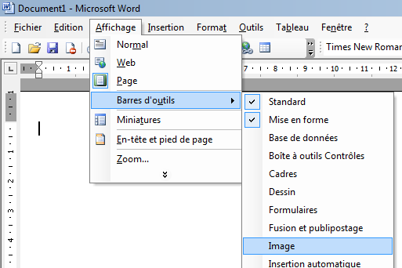

- Cliquer sur l’image puis, dans la fenêtre de la barre d’outils image qui est apparue, cliquer sur « habillage du texte » puis choisir « carré ». Vous pouvez alors déplacer votre image où vous le souhaitez.
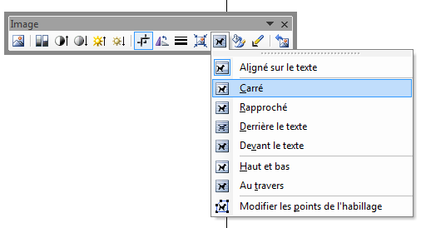

Recadrer et redimensionner une image :
- Onglet « affichage » → « barre d’outils » → cocher « image »
- Pour recadrer votre image : Cliquer sur l’image à recadrer. Dans la fenêtre de la barre d’outils image qui est apparue, cliquer sur « rogner » puis utiliser les petits carrés noirs qui apparaissent sur les bords de votre image pour recadrez votre image.
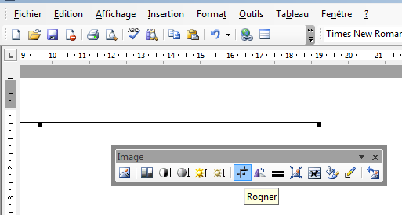

- Pour redimensionner une image : Désactivez la fonction « rogner » puis utiliser les petits ronds blancs qui apparaissent sur les bords de votre image pour la recadrer.

Légender une image :
- Onglet « affichage » → « barre d’outils » → cocher « dessin »
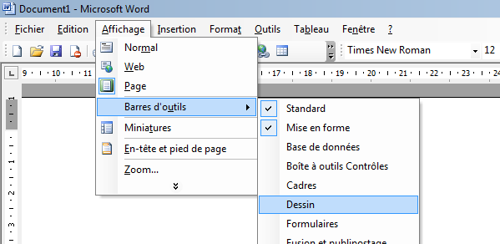

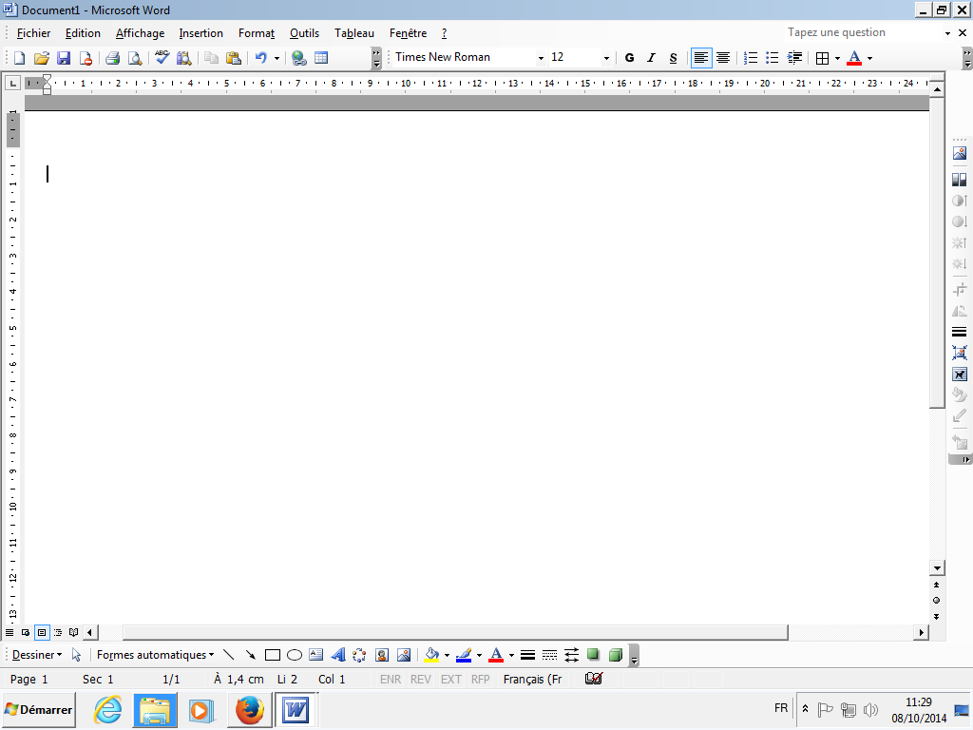
- La barre d’outils dessin s’affiche en bas de l’écran, vous pouvez utiliser les flèches et les zones de texte pour légender vos images.

